Торговые центры в окружении: карта
Четырнадцать торговых объектов, между которыми распределяется спрос жителей Ильинского и соседних посёлков. Расстояния — по прямой от улицы Ленина, 28; по дороге до объектов на правом берегу Москвы-реки (Барвиха, Дрим Хаус) выходит 15–20 километров, потому что ближайшие мосты — у Петрово-Дальнего и Успенского.
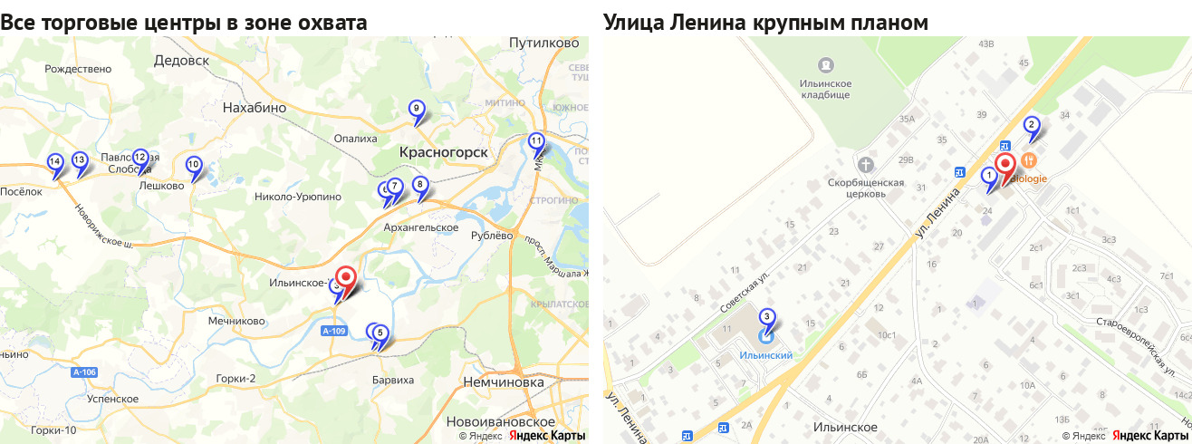
Яндекс.Карты. Красным — ТЦ «Амбар 1», ул. Ленина, 28. Синими номерами — торговые центры из таблицы ниже, нумерация по возрастанию расстояния. Слева вся зона, справа улица Ленина крупным планом: на общей карте точки 1–3 сливаются с нашей.
№ | Объект | Адрес | По прямой | Формат
1 | ТЦ «Амбар 2» | с. Ильинское, ул. Ленина, 26 | 23 м | районный, 1 эт. + цоколь
2 | ТК «Ильинка Вилладж» | с. Ильинское, ул. Ленина, 30 | 77 м | премиальный, малоэтажный
3 | ТЦ «Ильинский» | с. Ильинское, ул. Ленина, 11 | 414 м | районный, 2 эт. + цоколь
4 | Барвиха Luxury Village | д. Барвиха, Рублёво-Успенское ш., 1 | 2,8 км | люкс, формат «улица»
5 | Dream House | д. Барвиха, 85/1 | 3,0 км | тематический, 4 уровня
6 | РигаМолл | Новорижское шоссе | 4,8 км | окружной
7 | Архангельское Аутлет | д. Воронки, 1, корп. 2 | 5,1 км | аутлет
8 | Гипермаркет «Глобус» | Новорижское ш., 22-й км | 5,9 км | гипермаркет
9 | ТЦ «Красногорский» | Красногорск, ул. Ленина, 40 | 8,9 км | районный, 2 эт.
10 | ТРК «Павлово Подворье» | д. Новинки, 115, стр. 2 | 9,0 км | окружной, 2 эт.
11 | Vegas Крокус Сити | Красногорск, Международная ул., 12 | 11,3 км | суперрегиональный, 6 эт.
12 | ТЦ «Октябрь» | с. Павловская Слобода, Октябрьская, 1 | 11,3 км | районный, 3 эт. + цоколь
13 | ТЦ «Княжий двор» | д. Борзые, Невская ул., 704 | 13,8 км | районный, 3 уровня
14 | Новая Рига Аутлет | д. Покровское, Центральная ул., 33 | 14,8 км | аутлет
Что показывает карта
Ближний круг — три объекта в пределах 450 метров, и все три на одной улице. Вместе с нашим зданием это сложившийся ретейл-кластер, внутри которого спрос уже поделён.
Следующий пояс — 3–6 километров: Барвиха, Дрим Хаус, РигаМолл, Архангельское Аутлет, «Глобус». По прямой они близко, но Москва-река превращает эти километры в 15–20 по дороге, поэтому ежедневный спрос они не забирают.
Дальше 9 километров начинаются объекты, за которыми едут специально: «Павлово Подворье», «Октябрь», «Княжий двор», Vegas. Они не конкурируют за поход за хлебом, но конкурируют за то, ради чего человек садится в машину на полчаса, — а именно этим живут вторые и третьи этажи.
Что стоит на вторых этажах
Второй этаж — тот же вопрос, который стоит перед нашими помещениями №1 и №2. Ниже — фактический состав вторых этажей там, где торговые центры публикуют поэтажную раскладку.
Торговый центр | Кто занимает второй этаж | Чем это полезно нам
ТЦ «Октябрь»  Павловская Слобода  11,3 км  3 эт. + цоколь | DNS (электроника), Ламода, Яндекс Маркет, пункт выдачи OZON, «Весёлая Затея» (товары для праздника), «Нейрополис», ремонт телефонов и ключей.  Свободно помещение 21 — 98 м², предлагается «под стоматологию, кафе или фитнес» | Ближайший функциональный аналог: те же три этажа, потолки 3,92–3,94 м против наших 3,9. Показывает, что на второй этаж товарный арендатор идёт — но только электроника и выдача заказов маркетплейсов. Одежды и обуви нет
ТЦ «Княжий двор»  Новорижское шоссе  13,8 км  3 уровня | WHITE FOX Medical & Beauty и отдельно WHITE FOX для детей, WHITE FOX SPA & Barbershop, EXCLUSIVE FITNESS, YOGA TIME NEW RIGA, академия джиу-джитсу «SO FORCA & GOJIRA», студия загара SUN VIBE, ателье «Придворный портной», Fashion Lab, кадровое агентство, «Чулкоff», MIA FURS | Второй этаж почти целиком отдан медицине, красоте и спорту. Товарных арендаторов двое, оба — узкие нишевые. Первый этаж при этом занят продуктами, банками, пунктами выдачи и ресторанами
Dream House  Барвиха  3,0 км по прямой  4 уровня | DeLight, GRETHER&WELLS, IRAN CARPETS, Salone, Le 5 Avenue, Chobi (интерьер, ковры, мебель), Tartufo, «Сувениры», MFITNESS, «Детский универмаг» | Другая экономика: премиальный катчмент позволяет держать на втором этаже крупноформатный товар низкой частоты. Но и здесь рядом с мебелью стоят фитнес и детский формат
ТЦ «Амбар 2»  ул. Ленина, 26  25 м  1 эт. + цоколь | На втором этаже — кальян-бар SB Lounge. ВкусВилл и «Ароматный Мир» заняли первый этаж, автомойка-детейлинг Dr. Duck — цоколь | Соседний корпус того же собственника подтверждает правило в чистом виде: всё, что генерирует трафик, село на первый этаж, наверх ушёл вечерний формат
ТЦ «Ильинский»  ул. Ленина, 11  440 м  2 эт. + цоколь | Поэтажную раскладку центр не публикует. Из 32 организаций по этажу известно только про три, и все три — на первом. Форматы, которые в подобных центрах обычно занимают верх, здесь есть: фитнес-клуб «Культура», школа шахмат EduChess, «Зов Джунглей» (детские праздники), салон красоты «Золотой», барбершоп Real Men, «Кашемир-Шоп», «Микстон» (оборудование для салонов красоты) | Главный конкурент, и единственный, по которому нельзя сказать точно. Набор арендаторов при этом говорит сам за себя: спрос на услуги, детское и спорт в локации есть и уже обслуживается
ТРК «Павлово Подворье»  9,0 км · 2 эт.  ТК «Ильинка Вилладж»  75 м | Раскладку по этажам не публикуют ни тот, ни другой. По «Павлово Подворью» известен состав целиком: школа танцев TODES, детский центр, «Книжный лабиринт», IL Patio, клиники, салоны | TODES и детский центр — ровно те форматы, что в других центрах стоят наверху. Прямым доказательством по этажу это не является
Источники: официальные сайты торговых центров (tc-oktyabr.ru, tc-dvor.ru, dreamhouse.ru, podvorie.com) и карточки организаций Яндекс.Карт, сентябрь 2026 года. Для ТЦ «Ильинский», ТК «Ильинка Вилладж» и ТРК «Павлово Подворье» поэтажные планы в открытом доступе отсутствуют.
Правило, которое видно по всем пяти центрам
Первый этаж везде занят тем, ради чего человек заезжает по дороге: продукты, аптека, банк, пункт выдачи, еда. За эти места конкуренции нет — они разбираются первыми.
Второй этаж берут четыре категории: красота и медицина, спорт и танцы, детское развитие, бытовые услуги. Из товарных арендаторов наверх поднимаются только электроника и шоурумы маркетплейсов — и только там, где центр крупнее нашего. Сетевой одежды и обуви на вторых этажах нет ни в одном из пяти объектов.
Общий признак арендаторов второго этажа: к ним едут по записи или целенаправленно, витрина им не нужна. Это и есть целевой список для помещений №1 и №2 — и побочная выгода в том, что запись распределяет визиты по времени и снимает пиковую нагрузку на 42 парковочных места.

